Neue schmier- und wartungsfreie igus Gleitlager für die Automobilindustrie der Zukunft
Alternative zu Metall: Lager der Serie iglidur H5 besonders robust, chemikalienbeständig und leicht

Köln, 20. September 2022 – Robust, korrosionsfrei, chemikalienbeständig und gleichzeitig leicht. Die Automobilindustrie stellt hohe Anforderungen an Gleitlager für Motorraum oder Scheibenwischer. Da hier viele Gleitlagerwerkstoffe an ihre Grenzen stoßen, bringt der Kölner Kunststoffspezialist igus eine Alternative auf den Markt: Gleitlager aus dem neuen Hochleistungskunststoff iglidur H5.

Gleitlager im Fahrwerk oder Getriebe sollen ebenso wie in Verdecksystemen oder Pedalen robust, langlebig und korrosionsfrei sein. Und wie beispielsweise an Scheibenwischern resistent gegen eine Vielzahl an Chemikalien. Auch ein geringes Gewicht ist wichtig, um die Reichweite zu erhöhen und den Verbrauch der Fahrzeuge zu senken. „Das ist vergleichbar mit einem Fliegengewicht-Boxer, der im Superschwergewicht bestehen muss“, sagt Stefan Loockmann-Rittich, Leiter des Geschäftsbereichs iglidur Gleitlager bei igus. Doch das Handtuch werfen ist keine Option. „Um den steigenden Anforderungen aus der Automobilindustrie gerecht zu werden, haben wir iglidur H5 entwickelt, einen neuen Hochleistungskunststoff für Gleitlager.“

Hohe Messlatte: iglidur H5 30 Prozent verschleißfester als Vorgänger
iglidur H5 ist das fünfte Mitglied der iglidur H Familie. Für alle bisherigen Werkstoffe der Familie gilt: Sie sind im Automobilbau oftmals langlebiger und ausfallsicherer als die meisten Gleitlager aus Metall-Verbundwerkstoffen und konventionellen Kunststoffen. „Mit iglidur H5 haben wir die Messlatte jetzt nochmals höher legen können“, sagt Loockmann-Rittich. „Langzeitversuche in unserem hauseigenen Testlabor haben gezeigt: iglidur H5 ist um bis zu 30 Prozent verschleißfester als der Vorgänger H4.“ Dies konnte durch eine nochmalige Optimierung der Rezeptur erreicht werden. Durch seine deutlich verbesserte Schlagzähigkeit und Elastizität ergänzt der neue Werkstoff iglidur H5 die Werkstoffe der “H-Familie", die vor allem für höhere Lasten zusätzlich faserverstärkt, dabei relativ hart und damit spröde sind. iglidur H5 ist ebenfalls resistent gegen hohe Lasten und Krafteinwirkung, aber deutlich zäher als beispielsweise iglidur H3 und H4.

iglidur H5: robust, bis zu fünf Mal leichter, beständig bis zu 200 °C
Anwendungsmöglichketen für die neuen Gleitlager gibt es im Automobilbau zahlreiche. iglidur H5 kann beispielsweise für die Lagerung der Scheibenwischer zum Einsatz kommen. Sie müssen bei hohen Lasten zuverlässig funktionieren – etwa bei einer vollgeschneiten Windschutzscheibe. „Wir haben dem Basispolymer deswegen Fasern und Füllstoffe beigemischt. Dank ihnen halten die Gleitlager auch bei Dauerbeanspruchung hohe Kräfte und Kantenbelastungen sowie Schläge und Stöße aus“, erklärt Loockmann-Rittich. Zudem ist der neue Werkstoff beständig gegen Streusalz, Chemikalien, Kraftstoffe, Öle und hohe Temperaturen von bis zu 200 °C. Somit eignet dieser sich auch für den Einsatz in Bauteilen im Motorraum – etwa in Wasser- und Kühlmittelpumpen. „Wir haben mit iglidur H5 einen weiterentwickelten Werkstoff geschaffen, mit dem wir für aktuelle und zukünftige Anforderungen der Automobilindustrie bestens gewappnet sind.“ Die neuen Polymer-Gleitlager seien aber auch interessant für Pumpen in Chemiewerken und andere Industrieanwendungen.

Gleitlager aus iglidur H5 finden Sie auch auf der IAA Transportation 2022 an unserem Stand in Halle 26, Stand E37. Laden Sie sich hier das Pressekit zur Messe herunter: https://bit.ly/3f4ugKc

ÜBER IGUS:

Die igus GmbH entwickelt und produziert motion plastics. Diese schmierfreien Hochleistungskunststoffe verbessern die Technik und senken Kosten überall dort, wo sich etwas bewegt. Bei Energiezuführungen, hochflexiblen Kabeln, Gleit- und Linearlagern sowie der Gewindetechnik aus Tribopolymeren führt igus weltweit die Märkte an. Das Familienunternehmen mit Sitz in Köln ist in 31 Ländern vertreten und beschäftigt weltweit über 4.500 Mitarbeiter. 2021 erwirtschaftete igus einen Umsatz von 961 Millionen Euro. Die Forschung in den größten Testlabors der Branche produziert laufend Innovationen und mehr Sicherheit für die Anwender. 234.000 Artikel sind ab Lager lieferbar und die Lebensdauer ist online berechenbar. In den letzten Jahren expandierte das Unternehmen auch durch interne Start-ups, zum Beispiel für Kugellager, Robotergetriebe, 3D-Druck, die Plattform RBTX für Lean Robotics und intelligente „smart plastics“ für die Industrie 4.0. Zu den wichtigsten Umweltinvestitionen zählen das „chainge“ Programm – das Recycling von gebrauchten e-ketten – und die Beteiligung an einer Firma, die aus Plastikmüll wieder Öl gewinnt.

Bildunterschrift:

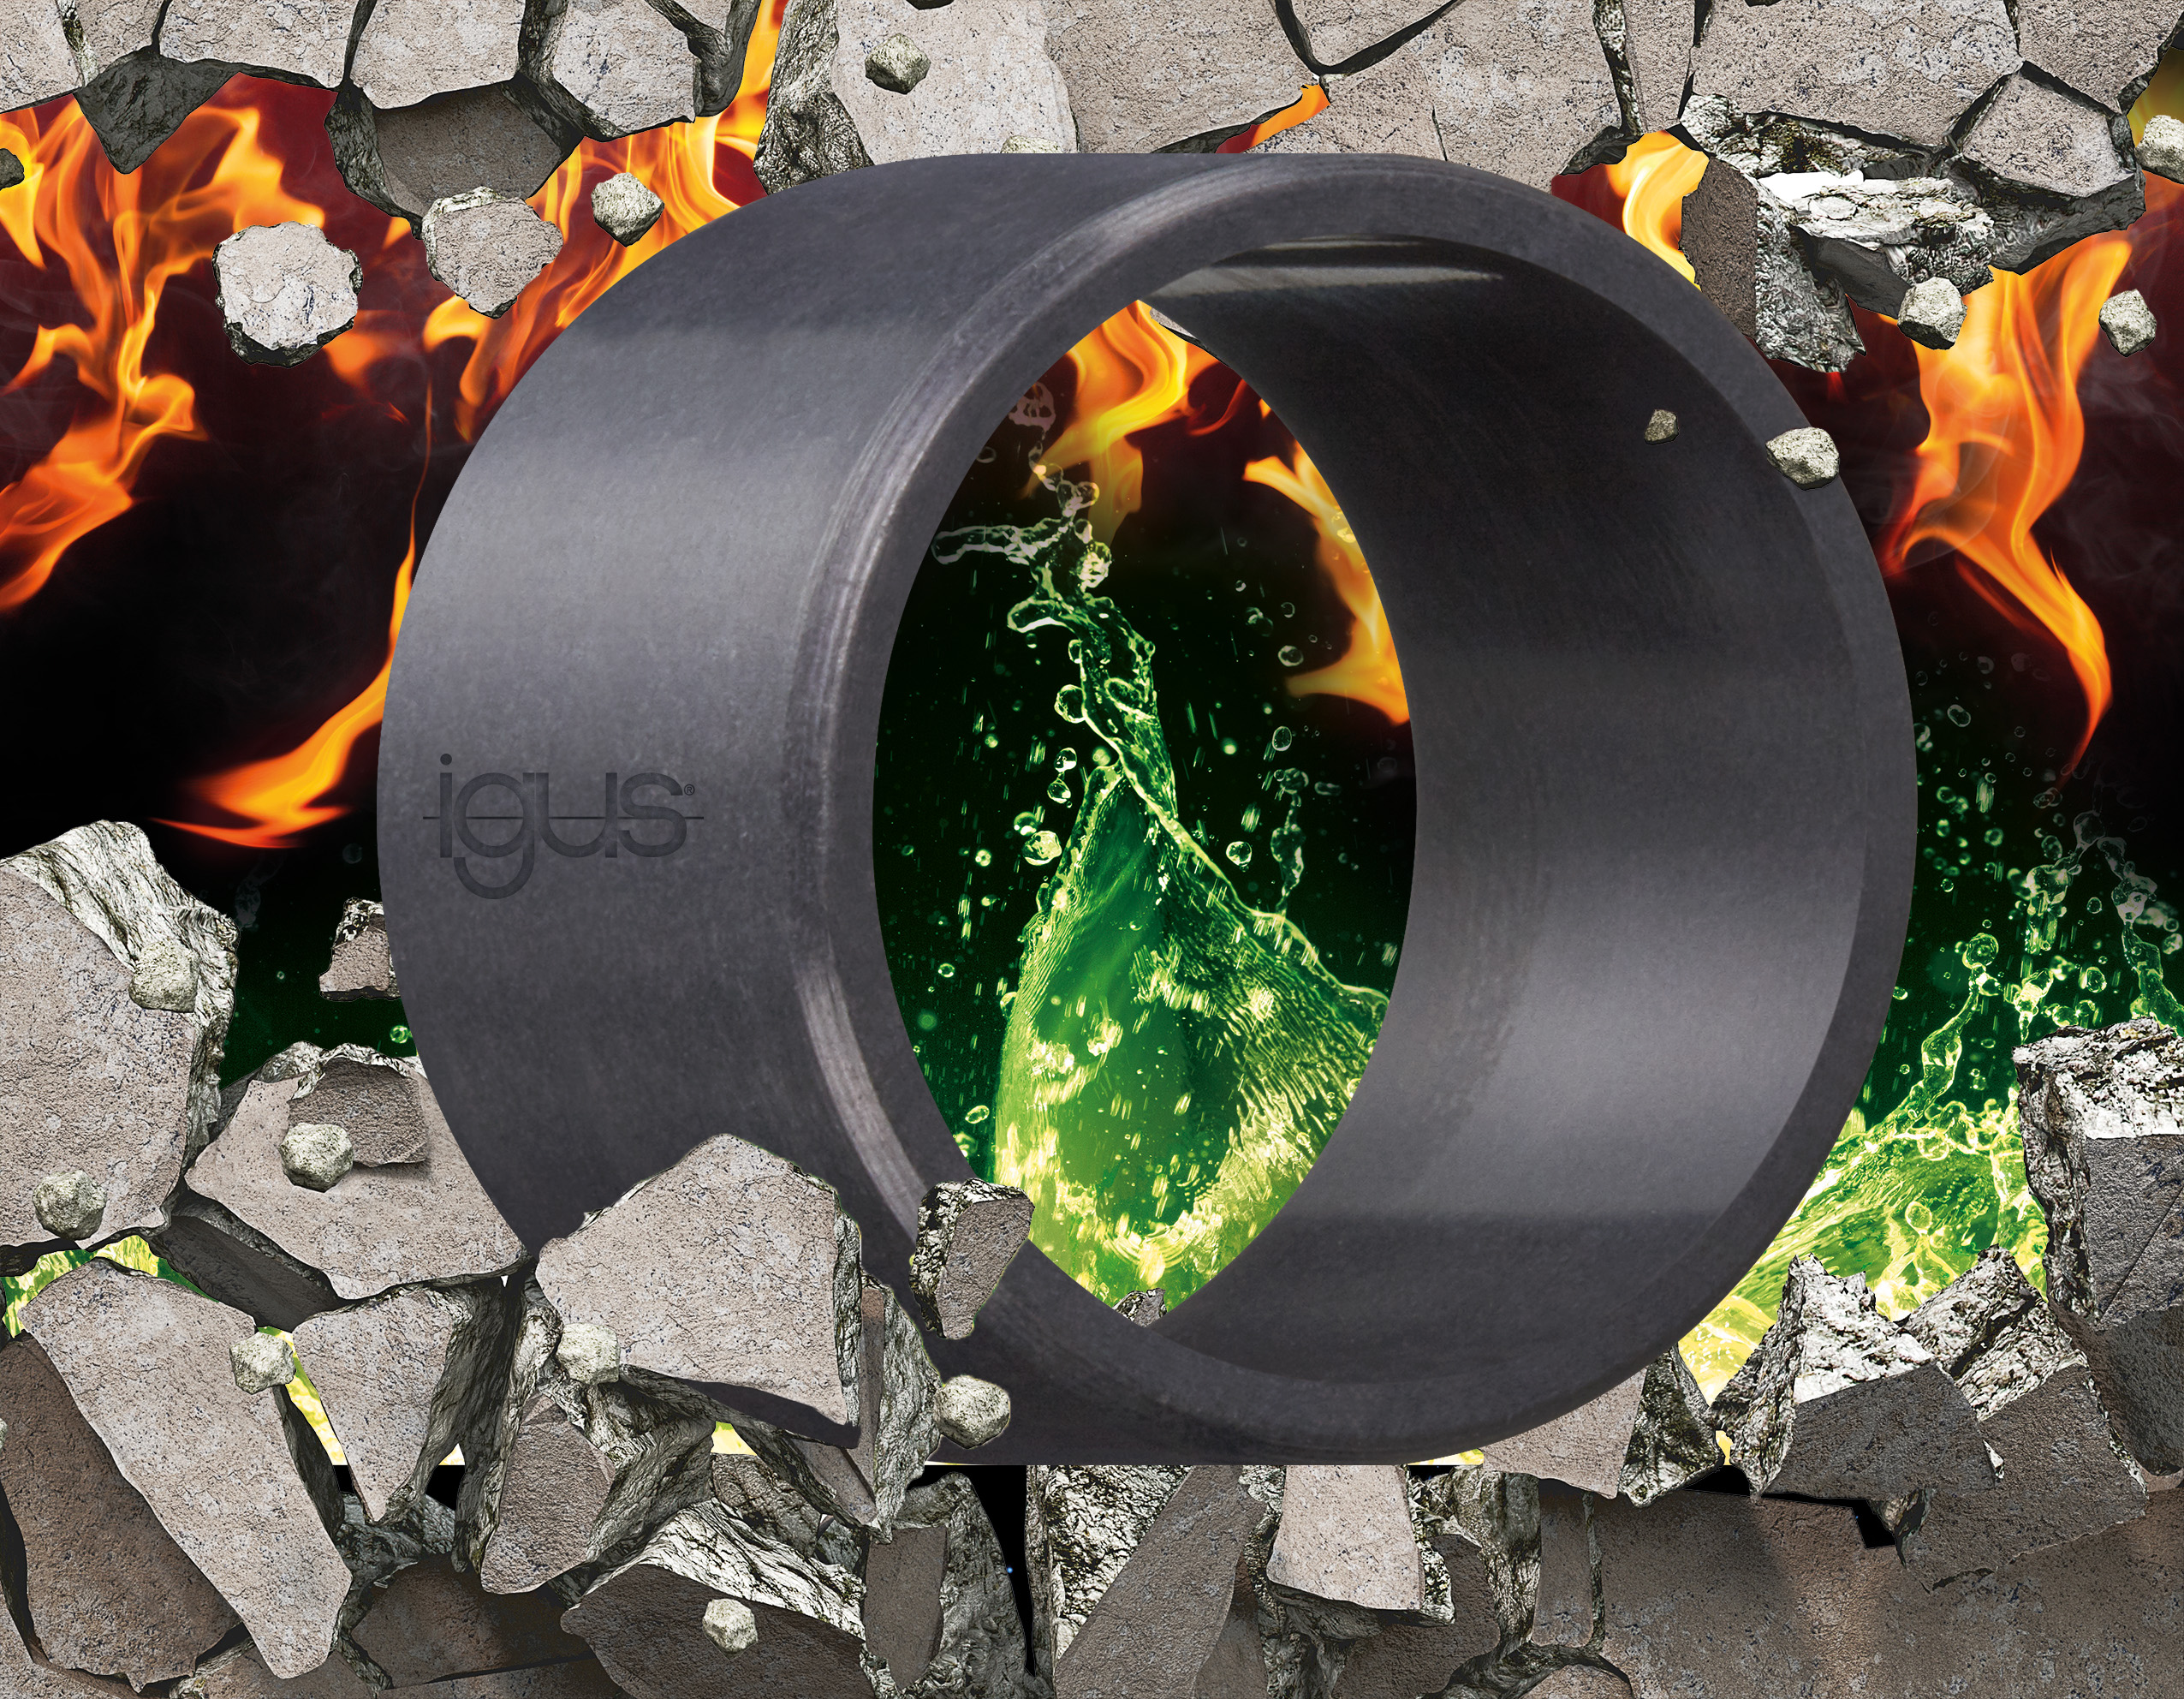
Bild PM5222-1
Der chemikalienbeständige Tribo-Gleitlagerwerkstoff iglidur H5 wurde von igus besonders für den Einsatz in korrosiven Umgebungen entwickelt, in denen höhere Temperaturen sowie hohe Kantenpressungen und Schlaglasten auftreten. (Quelle: igus GmbH)

PRESSEKONTAKTE:  Oliver Cyrus  Leiter Presse & Werbung  igus® GmbH  Spicher Str. 1a  51147 Köln  Tel. 0 22 03 / 96 49-459  ocyrus@igus.net  www.igus.de/presse | Selina Pappers  Managerin Presse & Werbung  igus® GmbH  Spicher Str. 1a  51147 Köln  Tel. 0 22 03 / 96 49-7276  spappers@igus.net  www.igus.de/presse

Die Begriffe "igus", “Apiro”, "chainflex", "CFRIP", "conprotect", "CTD", "drygear“, "drylin", "dry-tech", "dryspin", "easy chain", "e-chain", "e-chain systems", "e-ketten", "e-kettensysteme", "e-skin", "e-spool“, "flizz", „ibow“, „igear“, "iglidur", "igubal", „kineKIT“, "manus", "motion plastics", "pikchain", „plastics for longer life“, "readychain", "readycable", „ReBeL“, "speedigus", "triflex", "robolink" und "xiros" sind gesetzlich geschützte Marken in der Bundesrepublik Deutschland und gegebenenfalls auch international.

